Инвестиционная площадка № 67-04-26
Схема расположения земельного участка  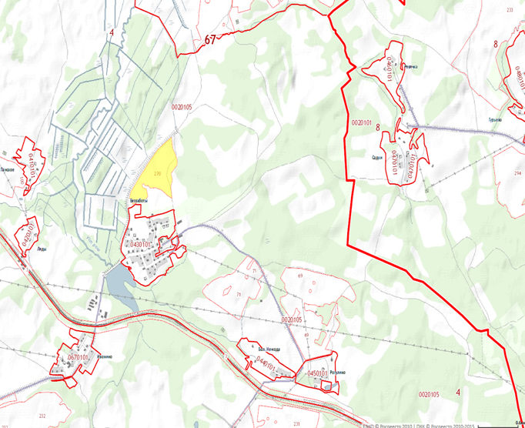 | 1. Месторасположение:  - Российская Федерация, Смоленская область, Глинковский район, Болтутинское сельское поселение, севернее деревни Беззаботы  расстояние до г.Москвы: 550 км;  - расстояние до г.Смоленска: 100 км.  - расстояние: с.Глинка: 10 км  2. Характеристика участка:  - площадь: 25,5310 га;  - категория земель: сельскохозяйственного назначения;  - разрешенное использование: для сельскохозяйственного использования;  - форма собственности: собственность не разграничена;  - границы земельного участка: установлены;  - кадастровый номер: 67:04:0020105:270;  - обременения: отсутствуют.  3.Подъездные пути:  - грунтовая дорога.  4. Инженерные коммуникации:  - газоснабжение: расстояние от ГРС до площадки – 10000 м, давление 3 кг/кв.см, Стоимость технологического присоединения к газовым сетям – 3 млн. руб. (за 1 км.). Сроки технологического присоединения – 2 мес.;  - электроснабжение: в 8 км расположен ПС Беззаботы 35/10, резерв мощности для технологического присоединения -2,21 МВА, сроки осуществления тех. присоединения 6 месяцев, ориентировочная стоимость тех. присоединения- 44 тыс. руб.;  - водоснабжение: в 6000 м до водонапорной башни, давление -2 атм., возможное потребление 20 куб.м/час, сроки технологического присоединения 1 месяц, стоимость согласно смете;  - железная дорога: в 2000 м  5.Условия предоставления:  - долгосрочная аренда – ориентировочно 3890,92 руб./год  - выкуп – в пределах 648487,00 руб

